COLEGIO CRISTÓBAL COLÓN

Subsector: Educación Matemática

Curso: 8° Austral - Boreal

Profesora: Paula Chamorro

***¿Cómo multiplicar enteros?***

|  |
| --- |
| Para multiplicar números enteros, se puede proceder de la siguiente manera.  Se multiplican los valores absolutos de los números, de la misma forma que en las operaciones con números naturales.  Para determinar el signo del resultado basta con observar los signos de los números presentes en la operación:  • Si los números que se multiplican tienen el **mismo signo**, el producto es **positivo.**  • Si los números que se multiplican tienen **signo diferente**, el producto es **negativo.** |

Ve el video MULTIPLICACIÓN DE NÚMEROS ENTEROS <https://www.youtube.com/watch?v=o83qOlDmDT8&t=417s>

y luego resuelve las siguientes actividades:

1. **Investiga** técnicas para comprender o recordar la regla de signos, **y escribe** la que te parezca mejor

|  |
| --- |
|  |

2. **Aplica la multiplicación** de números enteros para calcular el valor pedido en cada caso.

|  |
| --- |
| a. El triple de –5 _____________________  b. El producto del antecesor de –7 y el sucesor de –16 ____________________________  c. El producto del antecesor de –10 y el inverso aditivo de 14 _________________________ |

3. Sin resolver las multiplicaciones, señala si los **productos son positivos o negativos**

|  |
| --- |
| $$a. \left(-2\right)∙\left(-2\right)∙\left(-2\right)= b. \left(-3\right)∙5∙\left(-10\right)= c. 7∙7∙\left(-7\right)∙\left(-7\right)=$$ $$d. \left(-5\right)∙5∙\left(-5\right)∙5= e. 1∙1∙1∙\left(-2\right)= f. 6∙\left(-5\right)=$$ |

¡Recuerda!

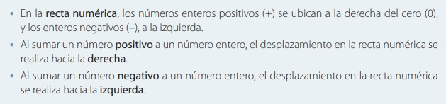

4. Presta atención a los siguientes ejemplos y fíjate en las técnicas que utiliza para resolver y representar la multiplicación de números enteros

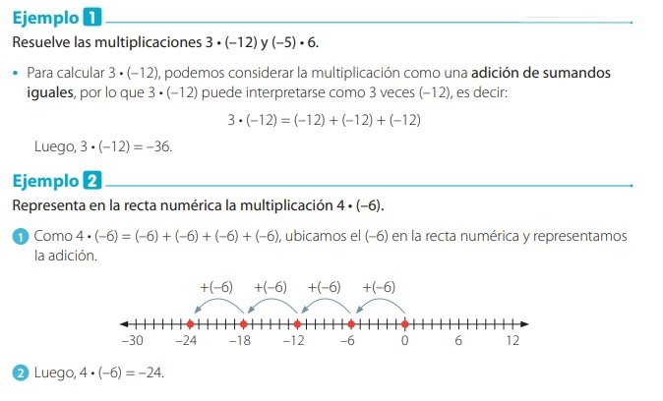

Ahora, considerando el método que ocupan para resolver las multiplicaciones en los ejemplos, resuelve los siguientes ejercicios

* Representa en la recta numérica cada multiplicación y calcula el producto

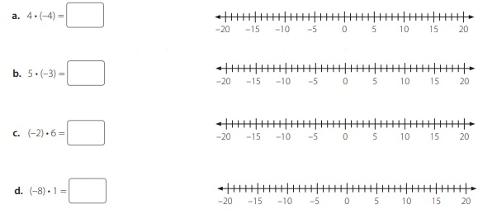

* Resuelve las siguientes multiplicaciones

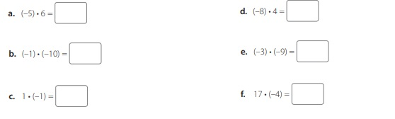

5**. Calcula el número de salida** para cada número de entrada realizando la operación que se indica en cada caso, registra los resultados en la tabla

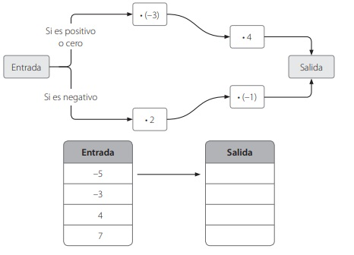

6. **Completa cada casilla** con el producto resultante de los dos números de las casillas inferiores

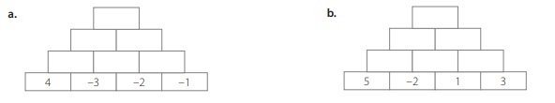

7. Resuelve el siguiente problema: Una cámara de frio se encuentra a 13° C, si cada 4 minutos la temperatura desciende 3°C ¿A qué temperatura estará la cámara de frio cuando hayan transcurrido 20 minutos?

|  |
| --- |
|  |